EJERCICIOS DE ENERGÍA NUCLEAR

- ¿Cuándo se produce una reacción nuclear, la masa del combustible aumentará, disminuirá o será la misma al final del proceso? Razónalo.
- Enumera y explica las partes principales de un reactor nuclear.
- ¿Cuántas centrales nucleares existen actualmente en España? Enuméralas.
- ¿Define estos conceptos
  - Masa atómica
  - Número másico
  - Número atómico
  - Isótopo
- Explica el funcionamiento de la siguiente central nuclear

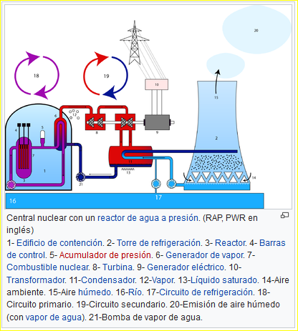

PROBLEMA
- La central nuclear de Almaraz consta de dos reactores capaces de generar 2.947 MW térmicos (calor generado en la fisión), de los que se extraen 2100 MW de electricidad. Unas 73 toneladas de uranio radiactivo, en forma de barras, se introducen en una vasija blindada por la que circula agua líquida a 348ºC de temperatura y a una elevada presión (157 kg/cm²) que le impide evaporarse, Esta agua es muy radiactiva y transmite su calor, mediante un intercambiador, a un segundo circuito (circuito secundario) conectado a la turbina de un generador de corriente. Contesta a las siguientes preguntas:
a) Sitúa Almaraz en un mapa de España.
b) ¿Qué tipo de central nuclear es?
c) Si esta central tiene una avería que la mantiene parada durante 5 días, ¿a cuánto ascienden sus pérdidas si suministra el kWh a 0. 16 €?
d) ¿Qué rendimiento termoeléctrico posee esta central?
e) ¿Por qué crees que es muy radiactiva el agua del circuito primario y no la del circuito secundario?

